I Venerdì di quaresima 3 Marzo 2023
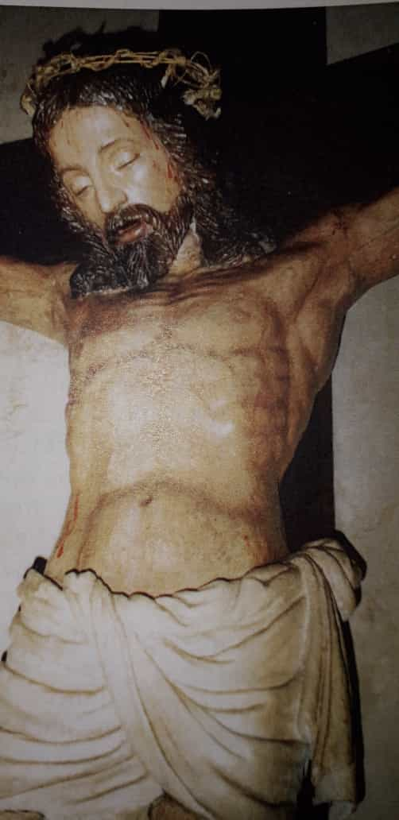

DAVANTI ALLA CROCE
PREGHIAMO PER LA PACE
E DIGIUNIAMO

CANTO
Nella memoria di questa passione
noi ti chiediamo perdono, Signore
Per ogni volta che abbiamo lasciato,
il tuo fratello soffrire da solo

Noi ti preghiamo, uomo della croce
Figlio e fratello, noi speriamo in te
Noi ti preghiamo, uomo della croce
Figlio e fratello, noi speriamo in te

Nella memoria di questa tua morte
Noi ti preghiamo, coraggio Signore
Per ogni volta che il dono d'amore
ci chiederà di soffrire da soli

- “Noi vogliamo la pace. I popoli vogliono la pace. I poveri vogliono la pace. I cristiani vogliono la pace. I fedeli di ogni religione vogliono la pace.
E la pace non c’è. E coloro che decidono le sorti dei popoli decidono la guerra, causano la guerra. E dopo averla causata non sanno più come fare per porre fine alla guerra.
Non possono dichiararsi sconfitti.
Non possono vincere annientando gli altri. In queste vie senza uscita che tormentano tanti Paesi del mondo, umiliano la giustizia e distruggono in molti modi le civiltà, le famiglie, le persone e gli ambienti, che cosa possiamo fare? Dichiariamo la nostra impotenza, ma non possiamo lasciarci convincere alla rassegnazione. Noi crediamo che Dio è Padre di tutti, come Gesù ci ha rivelato. Crediamo che Dio manda il suo Santo Spirito per seminare nei cuori e nelle menti di tutti, compresi i potenti della terra, pensieri e sentimenti di pace e il desiderio struggente della giustizia.” (Arcivescovo Mario)

SALMO 21
Il giusto provato dalla sofferenza è esaudito

I (2-12)

Rit. In te, Signore,
hanno sperato in nostri padri, *
e non rimasero delusi.

«Dio mio, Dio mio, perché mi hai abbandonato? †
Tu sei lontano dalla mia salvezza»: *
sono le parole del mio lamento.

Dio mio, invoco di giorno e non rispondi, *
grido di notte e non trovo riposo. Rit.

Eppure tu abiti la santa dimora, *
tu, lode di Israele.
In te hanno sperato i nostri padri, *
hanno sperato e tu li hai liberati;
a te gridarono e furono salvati, *
sperando in te non rimasero delusi. Rit.

Ma io sono verme, non uomo, *
infamia degli uomini, rifiuto del mio popolo.

Mi scherniscono quelli che mi vedono, *
storcono le labbra, scuotono il capo:
«Si è affidato al Signore, lui lo scampi; *
lo liberi, se è suo amico». Rit.

Sei tu che mi hai tratto dal grembo, *
mi hai fatto riposare sul petto di mia madre.
Al mio nascere tu mi hai raccolto, *
dal grembo di mia madre sei tu il mio Dio.

Da me non stare lontano, †
poiché l’angoscia è vicina *
e nessuno mi aiuta. Rit.

- “Per fare la pace ci vuole coraggio, molto di più che per fare la guerra. Ci vuole coraggio per dire sì all'incontro e no allo scontro; sì al dialogo e no alla violenza; sì al negoziato e no alle ostilità; sì al rispetto dei patti e no alle provocazioni; sì alla sincerità e no alla doppiezza. Per tutto questo ci vuole coraggio, grande forza d’animo.” (Papa Francesco)

II (13-23)

Rit. Scampa dalla spada, o Dio mio, *
la mia vita.

Mi circondano tori numerosi, *
mi assediano tori di Basan.
Spalancano contro di me la loro bocca *
come leone che sbrana e ruggisce.

Come acqua sono versato, *
sono slogate tutte le mie ossa.
Il mio cuore è come cera, *
si fonde in mezzo alle mie viscere. Rit.

È arido come un coccio il mio palato, †
la mia lingua si è incollata alla gola, *
su polvere di morte mi hai deposto.
Un branco di cani mi circonda, *
mi assedia una banda di malvagi;
hanno forato le mie mani e i miei piedi, *
posso contare tutte le mie ossa.

Essi mi guardano, mi osservano: †
si dividono le mie vesti, *
sul mio vestito gettano la sorte. Rit.

Ma tu, Signore, non stare lontano, *
mia forza, accorri in mio aiuto.
Scampami dalla spada, *
dalle unghie del cane la mia vita.

Salvami dalla bocca del leone *
e dalle corna dei bufali.
Annunzierò il tuo nome ai miei fratelli, *
ti loderò in mezzo all’assemblea. Rit.

- “Il desiderio di pace, di sicurezza e di stabilità è uno dei desideri più profondi del cuore umano, poiché esso è radicato nel Creatore, che fa membri della famiglia umana tutti i popoli.
Tale aspirazione non può mai essere soddisfatta soltanto da mezzi militari, e meno che mai dal possesso di armi nucleari ed altre armi di distruzione di massa.” (Papa Francesco)

III (24-32)

Rit. Lodate il Signore, voi che lo temete.

Lodate il Signore, voi che lo temete,
† gli dia gloria la stirpe di Giacobbe, *
lo tema tutta la stirpe di Israele;

perché egli non ha disprezzato nè sdegnato *
l’afflizione del misero,
non gli ha nascosto il suo volto, *
ma, al suo grido d’aiuto, lo ha esaudito. Rit.

Sei tu la mia lode nella grande assemblea, *
scioglierò i miei voti davanti ai suoi fedeli.

I poveri mangeranno e saranno saziati, †
loderanno il Signore quanti lo cercano: *
«Viva il loro cuore per sempre». Rit.

Ricorderanno e torneranno al Signore *
tutti i confini della terra,
si prostreranno davanti a lui *
tutte le famiglie dei popoli.

Poiché il regno è del Signore, *
egli domina su tutte le nazioni. Rit.
A lui solo si prostreranno
quanti dormono sotto terra, *
davanti a lui si curveranno
quanti discendono nella polvere.
E io vivrò per lui, *
lo servirà la mia discendenza. Rit.

Si parlerà del Signore
alla generazione che viene; *
annunzieranno la sua giustizia;
al popolo che nascerà diranno: *
«Ecco l’opera del Signore!». Rit.

PREGHIERA

Padre del Signore nostro Gesù Cristo,
Padre nostro,
noi ti preghiamo per confidarti lo strazio della nostra impotenza:
vorremmo la pace e assistiamo a tragedie di guerre interminabili!
Vieni in aiuto alla nostra debolezza,
manda il tuo Spirito di pace
in noi, nei potenti della terra, in tutti.

Padre del Signore nostro Gesù Cristo,
Padre nostro,
noi ti preghiamo per invocare l’ostinazione nella fiducia:
donaci il tuo Spirito di fortezza,
perché non vogliamo rassegnarci,
non possiamo permettere che il fratello uccida il fratello,
che le armi distruggano la terra.

Padre del Signore nostro Gesù Cristo,
Padre nostro,
noi ti preghiamo per dichiararci disponibili
per ogni percorso e azione e penitenza
e parola e sacrificio per la pace.
Dona a tutti il tuo Spirito,
perché converta i cuori, susciti i santi
e convinca uomini e donne a farsi avanti
per essere costruttori di pace,
figli tuoi.

(Arcivescovo Mario)

CANTO

Io lo so, Signore, che tu mi sei vicino
Luce alla mia mente, guida al mio cammino
Mano che sorregge, sguardo che perdona
E non mi sembra vero che tu esista così

Dove nasce amore Tu sei la sorgente
Dove c'è una croce Tu sei la speranza
Dove il tempo ha fine Tu sei vita eterna
E so che posso sempre contare su di Te

E accoglierò la vita come un dono
E avrò il coraggio di morire anch'io
E incontro a te verrò col mio fratello
Che non si sente amato da nessuno (2 v.)

